一、个人所得税“核定征收”的申请条件
根据《关于个人独资企业和合伙企业投资者征收个人所得税的规定》财税[2000]91 号文件：

第七条 有下列情形之一的,主管税务机关应采取核定征收方式征收个人所得税：
(一) 企业依照国家有关规定应当设置但未设置账簿的；
(二) 企业虽设置账簿,但账目混乱或者成本资料,收入凭证,费用凭证残缺不全,难以查账的；
(三) 纳税人发生纳税义务,未按照规定的期限办理纳税申报,经税务机关责令限期申报,逾期仍不申报的.

二、最新个税法的政策支持
根据 2018 最新颁布的《中华人民共和国个人所得税法》中

第二条下列各项个人所得，应当缴纳个人所得税：
（一）工资、薪金所得；
（二）劳务报酬所得；
（三）稿酬所得；
（四）特许权使用费所得；
（五）经营所得（允许核定征收）；
（六）利息、股息、红利所得；
（七）财产租赁所得；

（八）财产转让所得；
（九）偶然所得。
- 居民个人取得前款第一项至第四项所得（以下称综合所得）， 按纳税年度合并计算个人所得税；
- 非居民个人取得前款第一项至第四项所得，按月或者按次分项计算个人所得税。
- 纳税人取得前款第五项至第九项所得，依照本法规定分别计算个人所得税。

第六条应纳税所得额的计算（查账征收）：
（三）经营所得，以每一纳税年度的收入总额减除成本、费用以及损失后的余额，为应纳税所得额。

三、 个人独资企业的“个人所得税税率”及“核定应税所得率“
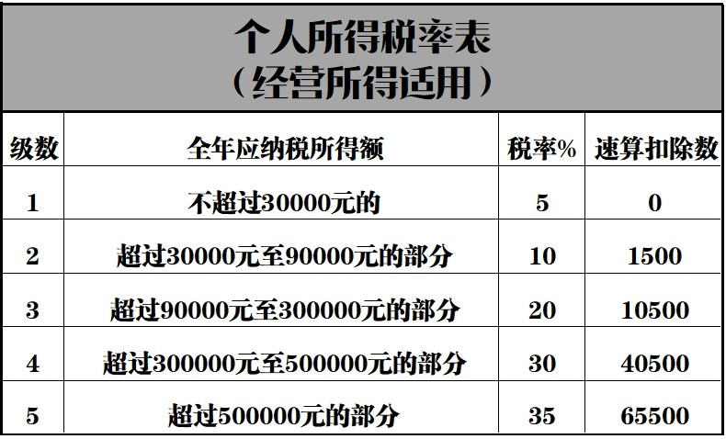
（1）经营所得个人所得税税率：适用百分之五至百分之三十五的超额累进税率（税率表见下图）

(2) 个人独资企业所谓核定，其中一项即为核定应税所得率，目前多数税收洼地对虚拟注册的”现代服务业”应税所得率取值为 10%
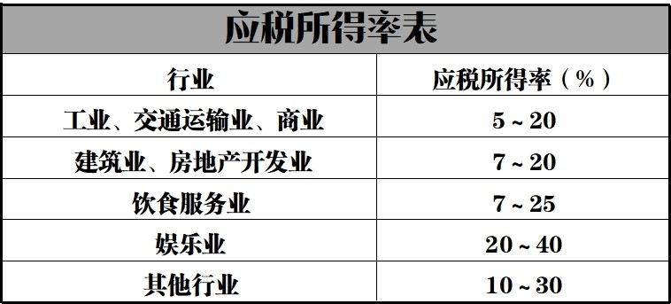
实行“核定应税所得率征收方式“，应纳所得税额的计算公式如下：
1、应纳税所得额=收入总额×应税所得率
或=成本费用支出额÷(1 一应税所得率)X 应税所得率2、应纳所得税额=应纳税所得额×适用税率

